Más de 12 millones de hogares eligieron
productos Lactalis en 2025,
ampliando su base de compradores
La compañía está presente en más de 6 de cada 10 hogares, según Worldpanel by Numerator, consolida su crecimiento en compradores y refuerza su fidelidad, con casi el 70% de repetición entre los hogares que adquieren sus productos

La fortaleza de marcas como Puleva, Président, Galbani, El Ventero, Flor de Esgueva o RAM, junto a las gestionadas por la joint-venture Lactalis Nestlé (La Lechera, Nestlé Kéfir o Nescafé Latte, entre otras), impulsa el papel de Lactalis como compañía láctea de referencia y dinamizadora de las categorías

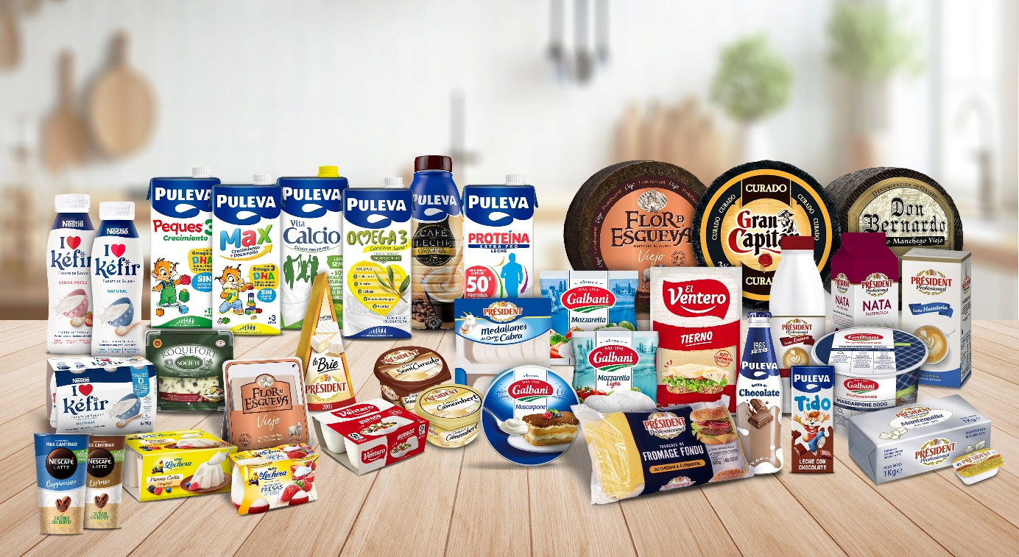

Madrid, 28 de abril de 2026.- Más de 6 de cada 10 familias en España cuentan con al menos un producto de Lactalis en su despensa. En 2025, más de 12 millones de hogares eligieron productos de la compañía, 70 000 más que el año anterior, ampliando su base de compradores y consolidando su presencia en la cesta de la compra española.
Además del crecimiento en penetración, Lactalis mejora su intensidad de compra gracias a mayores cargas por acto y a una frecuencia más elevada. Casi el 70% de los hogares que adquiere algún producto de la compañía repite compra, reflejo de una relación sólida y sostenida con las personas consumidoras.
Con un surtido de más de 1.000 referencias en alimentos lácteos, la compañía responde a las necesidades y preferencias de distintos perfiles de personas consumidoras y momentos de consumo, operando en múltiples categorías y canales.
Marcas icónicas como Puleva, Lauki, RAM o El Castillo en leche; Président, Galbani, Gran Capitán, El Ventero y Flor de Esgueva en quesos; forman parte del día a día de millones de personas. En la categoría de yogures y postres, marcas como La Lechera, Nestlé Kéfir o Nescafé Latte, entre otras, gestionadas por la joint-venture Lactalis Nestlé refuerzan esta presencia, mientras que propuestas como Chufi amplían la oferta hacia nuevos estilos de vida y ocasiones de consumo.
La amplitud y versatilidad del portafolio permiten a Lactalis desempeñar un papel dinamizador en las categorías en las que opera, contribuyendo al crecimiento en valor y frecuencia a través de la innovación y la diferenciación.
Marcas icónicas con una base creciente de hogares
Según datos de Kantar, en la categoría de leche, Lactalis consolida su relevancia como segundo grupo por penetración (27% de los hogares), estrechando distancias con el líder del mercado.
La evolución positiva de marcas como Puleva, Président y RAM, que aumentan su frecuencia de compra en +3,6%, +5,4% y +6,6% respectivamente, evidencia su capacidad para reforzar la recurrencia, fortalecer el vínculo con cada tipo de hogar y dinamizar la categoría.
En batidos, el 11,4% de los hogares compró productos Lactalis en 2025, posicionando a la compañía como el fabricante más relevante en términos de penetración y reforzando su papel como impulsor del crecimiento en esta categoría.
En queso, Lactalis se consolida como el fabricante que entra en más hogares españoles en 2025. El 45% de los hogares eligió productos de la compañía, confirmando su relevancia estructural en el mercado. El dinamismo de marcas como Galbani, que ha incrementado su base de compradores en +0,7 puntos porcentuales, refuerza su capacidad para atraer nuevas personas consumidoras y activar la categoría.
En yogures, postres y bebidas lácteas refrigeradas, 6,7 millones de hogares eligieron productos del grupo en 2025, 600.000 más que el año anterior. Lactalis Nestlé ha sido el fabricante de yogures que más ha crecido en compradores, contribuyendo a dinamizar estas categorías con un consumidor que compra más y más a menudo. Nestlé es la marca que más ha crecido en compradores en yogures (+4,4 pp, gracias su oferta de Nestlé Kéfir), mientras que La Lechera alcanza el 17,5% de los hogares (+1,3 pp frente al año anterior) en el segmento de postres.
Expertise lácteo e innovación: motor de crecimiento en 2025
Con décadas de trayectoria en el sector, Lactalis mantiene su capacidad para transformar la leche en productos de alto valor añadido y adaptarse a nuevas demandas del consumidor. En 2025, la innovación ha contribuido a reforzar el crecimiento en hogares compradores, el aumento de la frecuencia y la mayor intensidad de compra en las categorías en las que opera.
Innovaciones destacadas en leche y bebidas
- Puleva Vita Calcio Colágeno: leche enriquecida con calcio y colágeno, desarrollada para contribuir al mantenimiento normal de huesos y articulaciones, ampliando la gama funcional de la marca.
- Puleva Tido Milky: propuesta adaptada a los más pequeños que combina nutrición y cercanía, facilitando la incorporación del consumo de leche en su rutina diaria.
- Puleva Milkshakes: gama de batidos que amplía las ocasiones de consumo dentro y fuera del hogar, ofreciendo sabor y practicidad en formatos listos para consumir.
Innovaciones destacadas en queso
- Président lonchas: formato práctico que combina calidad y conveniencia, facilitando su uso diario y ampliando las ocasiones de consumo.
- El Ventero Queso Fresco Proteína: referencia alineada con la tendencia de productos ricos en proteínas, aportando valor añadido dentro de la categoría.
- Flor de Esgueva Gran Reserva: queso de larga maduración que refuerza la apuesta por la especialización y el segmento premium.

Innovaciones destacadas en yogures y postres
(Marcas gestionadas por la joint-venture Lactalis Nestlé)

- Nescafé Latte Baileys: propuesta que combina el sabor del café con la indulgencia característica de Baileys en formato listo para consumir.
- La Lechera Panna Cotta: reinterpretación de un postre tradicional que amplía la gama de la marca en el segmento indulgente.
- Nestlé I Love Kéfir: referencia que responde a la creciente demanda de productos fermentados y al interés por el bienestar digestivo.
Un modelo de crecimiento basado en confianza y dinamismo de categoría
El desempeño de 2025 confirma el papel de Lactalis como compañía líder del sector lácteo en España, con capacidad para ampliar su base de compradores, aumentar la frecuencia de consumo y contribuir al desarrollo de las categorías en las que opera.
El crecimiento en hogares (+70 000), la elevada tasa de repetición cercana al 70% y la mejora en intensidad de compra reflejan una propuesta de valor sólida, basada en la calidad, la innovación y la cercanía a cada hogar consumidor.

Sobre LACTALIS ESPAÑA

Lactalis España es líder del sector lácteo y uno de los principales motores del tejido socioeconómico español, con una contribución directa superior a 1.000 millones de euros en 2024. Cuenta con 8 plantas —6 en municipios de menos de 25.000 habitantes— y 2.617 profesionales (93,8% con contrato indefinido). Colabora con 1.458 ganaderías en 13 comunidades autónomas y recogió 993 millones de litros de leche, con un 97,7% certificado en Bienestar Animal. Sus marcas —Puleva, Président, Galbani, Flor de Esgueva, El Ventero o Chufi— y las gestionadas por la joint-venture Lactalis Nestlé —Yogures Nestlé, La Lechera, Nescafé Latte o YAOS— están presentes en más de 12 millones de hogares. Su actividad se estructura en Lactalis Puleva, Lactalis Forlasa, Lactalis Foodservice, Lactalis Nutrición y la joint-venture Lactalis Nestlé. Lactalis apuesta por la sostenibilidad, la economía circular y la descarbonización, con objetivos climáticos validados por SBTi, y forma parte del Grupo Lactalis, líder mundial con presencia en 150 países, más de 85.500 colaboradores y 266 centros de producción. Más información en www.lactalis.es

Sobre WORLDPANEL BY NUMERATOR

Numerator es una empresa líder en datos y tecnología, especializada en investigación de mercados y con una posición de liderazgo en Estados Unidos. Tras su fusión con nuestra antigua división Kantar Worldpanel, da lugar a Worldpanel by Numerator, convirtiéndonos en una nueva compañía global de datos de consumo, consiguiendo representar a casi cinco mil millones de consumidores en todo el mundo y con una presencia en 130 países.

CONTACTOS DE PRENSA LACTALIS ESPAÑA

Jorge Oliva
Director de Comunicación y Asuntos Públicos
jorge.oliva@es.lactalis.com
Tel. 689 381 234

Juan Miguel Ramiro
Responsable de Comunicación Externa
juanmiguel.ramiro@es.lactalis.com
Tel. 670 865 425

